Terminale ST2S Activité de recherche : acides gras et cholestérol.

Voici le fond d’une boîte de margarine du commerce :

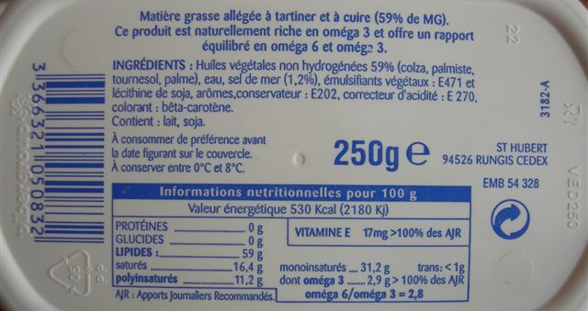

Voici d’autre part la composition moyenne des deux principales huiles utilisées pour sa fabrication :

acide gras | formule brute | nbre  de C=C | catégorie | Masse dans  l’huile  de colza | Masse dans  l’huile  de tournesol
Acide oléique | C₁₈H _{x} COOH | 1 | ω9 | 60% | 20%
Acide linoléique | C₁₈H₃₃COOH | y | ω6 | 22% | 67%
Acide α-linoléique | C₁₈H₃₁COOH | 3 | ω3 | 9%
Acide palmitique | C₁₆H₃₃COOH | 0 | sat. |  | 6%
Acide stéarique | C₁₈H₃₇COOH | 0 | sat. |  | 5%
Acide gadoléique | C _{z} H₃₉COOH | 1 | trans

- Déterminer x :

- Déterminer y :

- Déterminer z :

- Calculer la masse molaire de l’acide α-linoléique :

Données : M(C) = 12 g.mol⁻¹ M(H) = 1 g.mol⁻¹ M(O) = 16 g.mol⁻¹

- Calculer la masse totale d’acide α-linoléique contenue dans cette boîte du commerce :

- Calculer la quantité de matière d’acide α-linoléique correspondante :

- Ecrire l’équation de la réaction d’estérification de l’acide α-linoléique par le glycérol :

- Quelle quantité de triglycéride de cet acide obtient-on ?

- Après recherche sur Internet, expliquer ce qu’est un acide gras « trans ». Pourquoi les indications sur les emballages insistent-ils sur une faible teneur en acides de cette catégorie ?

Voici maintenant un extrait d’analyse sanguine :

- Cholestérol H.D.L 0,70 g/L VR 0,35 à 0,80
Konélab par précipitation 1,82 mmol/L VR 0,90 à 2,06

- Cholestérol L.D.L 1,96 g/L VR inf. à 1,60

- Quelle masse de cholestérol H.D.L. contient 1 L de sang de ce patient ?

- A quelle quantité cela correspond-il ?

- A l’aide de ces deux données, retrouver la masse molaire du cholestérol :

- La formule topologique du cholestérol se trouve page 145 du manuel. Quelle est sa formule brute ? Quelles fonctions chimique présente-t-il ?

- Retrouver la masse molaire à l’aide de la formule brute :

